UVG

Estructura de Datos

HDT No. 3

Gnome Sort : 5ms

Length of the array: 1076

Quick Sort: 1ms

Length of the array: 1076

Radix Sort: 3ms

Length of the array: 1076

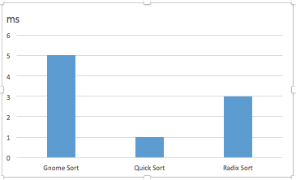

La escala está en ms. Se puede diferenciar que el Quick sort es el mas rápido de todos y el Gnome sort el mas lento.